RFM报告
生成时间：2026-05-09 00:29

RFM 分析报告
三、详细分析
图表1:2017年客户RFM分层分布（用户数）
图表解读:该柱状图展示了金字塔结构。

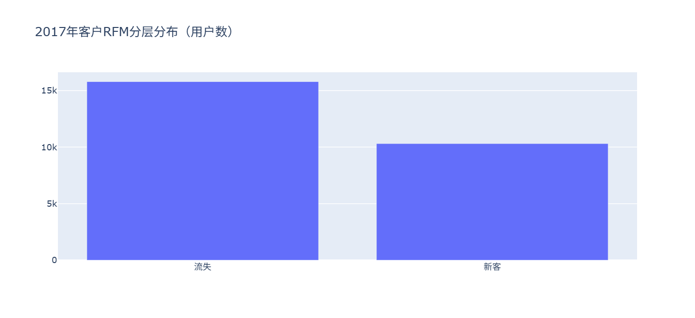
图: 2017年客户RFM分层分布（用户数）
图表2:2017年各RFM分层客户贡献总金额
图表解读:一般价值客户贡献最高。

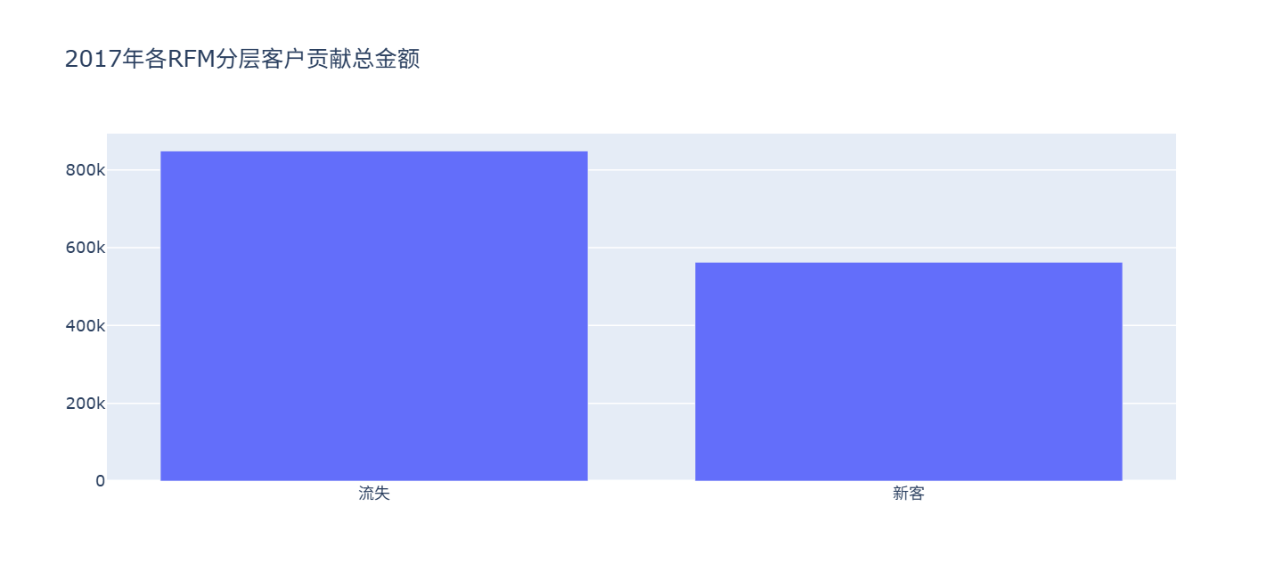
图: 2017年各RFM分层客户贡献总金额
图表3:2017年RFM评分组合热力图
图表解读:分布相对均匀。

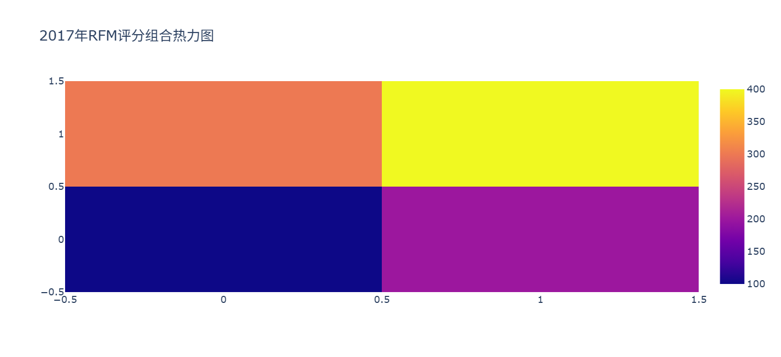
图: 2017年RFM评分组合热力图
四、建议
优先唤醒一般价值客户。

